BAŞLIK
MAKÜ MÜHENDİSLİK-MİMARLIK FAKÜLTESİ STRATEJİK PLANLAMA KOMİSYONU TOPLANTISI

GÜNDEM MADDELERİ
Stratejik Planlama Komisyonuna katılan yeni üyelerin komisyona takdimi ve işleyişin anlatılması
2024 yılına ait Performans Göstergelerinin değerlendirilmesi
Mezunlarla iletişim ve etkileşimin artırılmasın yönelik atılacak adımların görüşülmesi
Fakülte tanıtımının görüşülmesi
MMF sosyal medya hesaplarının takipçi sayılarının görüşülmesi
Diğer görüş ve önerilerin görüşülmesi.

KAPSAM
Fakültemiz Stratejik Planlama Komisyonu toplantısı 15.08.2024 Perşembe günü Fakülte toplantı salonunda Fakültemiz Dekanı Prof. Dr. Ahmet UYUMAZ ve Kalite Komisyon Başkanı Dr. Öğr. Üyesi Mustafa Serdar TOKSOY başkanlığında, Stratejik Planlama Komisyonu Üyelerinin katılımıyla yukarıdaki gündem maddelerini görüşmek üzere toplanmıştır. Toplantıda aşağıdaki kararlar alınmıştır:
- Mezunlarla etkin iletişimin sağlanabilmesine yönelik çalışmaların yapılmasına;
- Fakülte aidiyet duygusunun artırılması için örnek uygulamaların incelenmesine;
- Liselere yönelik bölüm tanıtımlarının yapılmasına;
- Fakültemiz Stratejik Planının Paydaş Analizi Matrisinin oluşturulmasına yönelik kurul üyelerinin ön çalışma yapmasına;
- MMF sosyal medya hesaplarının etkileşimini ve takipçi sayılarının artırılması için birim sosyal medya hesaplarının açılmasına oy birliği ile karar verilmiştir.

TOPLANTI FOTOĞRAFLARI
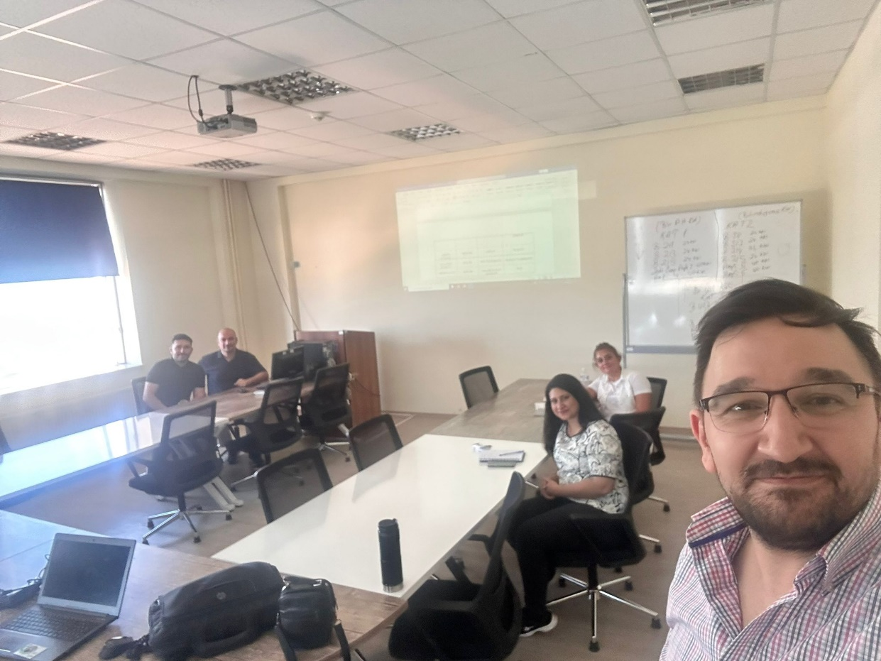

KATILIMCI LİSTESİ

Prof. Dr. Ahmet UYUMAZ | Katıldı
Dr. Öğr. Üyesi Mustafa Serdar TOKSOY | Katıldı
Dr. Öğr. Üyesi Zuhal AKYÜREK | Katıldı
Dr. Öğr. Üyesi Halil ŞEN | Katıldı
Dr. Öğr. Üyesi Duygu KURTOĞLU | Katıldı
Dr. Öğr. Üyesi Ahmet ÇİFCİ | Katılmadı (İzinli)
Dr. Öğr. Üyesi Mustafa BATAR | Katılmadı (İzinli)
Dr. Öğr. Üyesi Damla BİLECEN ŞEN | Katılmadı (İzinli)
Arş. Gör. Aybala ŞİMŞEK | Katılmadı (İzinli)
Furkan ÜRESİN | Katıldı
Rümeysa SARI | Katılmadı

